**Мақсаты:**Өлең мазмұнынтүсіне отырып, жаттауға үйрету.Балалардың ой-өрісін кеңейту. Мнемокесте арқылы өлеңді жаттауға деген қызығушылығын арттыру. Тақпақ жаттау арқылы байланыстырып, сөйлеу тілін жетілдіру.Ертегі сахналау арқылы балалардың тіл байлығын,ой қиялын дамыта отырып рөлге кіруге, білуге үйрету.Балалардың ұсақ қол моторикасын дамыту. Ұқыптылыққа , достыққа тәрбиелеу.

**Іс-қызметің барысы:**

Балалар топқа қолғап киіп кіреді.

**Т: -**Балалар, сендер әдемі болып киініп келгенсіңдер.Бірақ не үшін қолдарына қолғап киіп келгенсіңдер, балалар?

**Б:** -Апай, біздер қолғапты шешіп, бір – бірімізге жылыумызды береміз. (балалар қолғаптарын шешіп, бір-біріне жылулықтарын білдіреді)

**Т:** -Жарайсыңдар, балалар.Тамаша, қандай ақылды балаларсыңдар. Бүгін балалар біздер Әнуарбек Дүйсенбиев ағаларыңның «Қолғап»өлеңімен танысамыз.Мен сендерге оқып беремін .Содан кейін мнемокесте арқылы жаттап аламыз,яғни маған жатқа айтып бересіңдер келістікпе?

*Жоғалыпты қолғабым*

*Тыз-тыз етті қолдарым .*

*Сорып аяз тастады,*

*Естен кетпес тоңғаным.*

*Қолғапты жіп шығарып ,*

*Тоқиды әжем біз алып.*

*Мен отырмын ұйяттан,*

*Тоңғандай боп қызарып.*

**Т:** -Балалар өлең ұнадыма?

*-Өлеңде не жайында айтылған?*

*-Авторыкім?*

Қане өлеңді бәріміз бірге айтып көрейік.

(балалар қайталайды)

**Т:** -Еңді балалар осы өлеңді мнемокесте арқылы айтып көрейік.(балалар жеке айтады)

**Т:** -Балалар, біз осы қолғап өлеңінен басқа қандай шығарма өттік?

(тақтадан слайд көрсетіледі, «Қолғап»ертегі)

**Т:** -Дұрыс, «Қолғап» ертегісі.Ендеше, біз бүгін осы ертегіні сахналаймыз.

*Сергіту сәті (әуен қосылады).*

*Болады екен орманда неше түрлі ғажайыптар.«Бір күні ата итімен келе жатырып ,орманда қолғабын жоғалтып алыпты.Қолғапты көріп қалған тышқан жүгіріп келеді.*

**Тышқан:** -Мен суықта тонып жүрсем.Қандай әдемі, жаңа, жылы қолғап! Мен енді осында тұрамын.Шыршалардың арасынан бақа шығады.

**Бақа:**-Қолғапта кім тұрады?

**Тышқан:** -Мен қаптесер тышқанмын,сен кімсің?

**Бақа:**-Мен секек бақамын,қолғапқа мені де кіргізші.

**Тышқан:** -Мұнда орын жетеді.Шыршалардың арасынан қоян шығады.

**Қоян:** -Қолғапта кім тұрады?

**Тышқан:** -Қаптесер тышқан тұрады.

**Бақа:** -Секек бақа тұрады.Сен кімсің?

**Қоян:**-Мен зымырауық қоянмын.Мені де қолғапқа кіргізіңдерші,мен суықтан тондым.

**Бақа:** -Бізде орын жетеді кір, қоян.Бикеш түлкі келеді.

**Түлкі:** -Қолғапта кім тұрады?

**Тышқан**: -Мен каптесер тышқанмын.

**Бақа:** -Мен секек бақамын.

**Қоян:** -Мен зымырауық қоянмын. Сен кімсің?

**Түлкі:** -Мен бикеш түлкімін.Мен әбден тоңдым ,мені кіргізіндерші.

**Қоян:** -Жарайды бізде орын жетеді кір, түлкі.

Шыршалардың арасыннан қасқыр шығады.  
**Қасқыр:** -Қолғапта кім тұрады?

**Тышқан:** -Мен қаптесер тышқанмын.

**Бақа:**-Мен секек бақамын.  
**Қоян:-**Мен зымырауық қоянмын.

**Түлкі:-** Мен бикеш түлкімін.Сен кімсін?

**Қасқыр:-** Мен қасқырмын ,меніде кіргізіндерші.

**Түлкі:-** Бізде орын жетеді кір, қасқыр.

Шыршалардың арасыннан аю шығады.

**Аю: -**Кім қолғапта тұрады?

**Тышқан:-**Мен қаптесер тышқанмын.

**Бақа:-**Мен секек бақамын.

**Қоян:-**Мен зымырауық қоянмын.

**Түлкі:-**Мен бикеш түлкімін.

**Қасқыр:-**Мен қасқырмын.Сен кімсің?

**Аю:-**Мен аюмын,мені кіргізіндерші.

**Қасқыр:-**Сен дәусің қалай кіресің?

*(Аю қолғапқа кіреді.)*

**Т:**-Осы кезде ата жоғалған қолғабын есіне алып:

Итіне артқа қайт ,жоғалтқан қолғапты тап деп бұйырады.

Ит қолғапты тауып алып :

-Сеңдер кімсіндер?Бұл атаның қолғабы , деп аңдарды қуып шығады. Аңдар қашып кетеді.

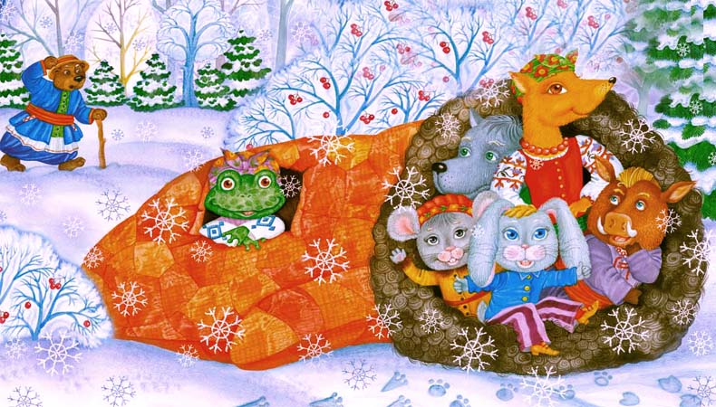

**Т:**-Балалар осымен ертегіміз аяқталдыұнадыма?

**Б:**-Ұнады.

**Т:**-Ата қолғабын таптыма? Аңдар қайда қашып кетті?

Б:-Қолғапты иті тапты.ңдар ормаңға қашып кетті.

**Т:**-Ертегігіні сахналаған-Нұрай,Мадина,Расул,Ажар,Есет,Жанайым,Айару.Рахмет!

Балалар, жұмыс орнымызғаорналасып, тақтайшаға үлгі бойынша, резинкалармен аңдарды құрастырайық.

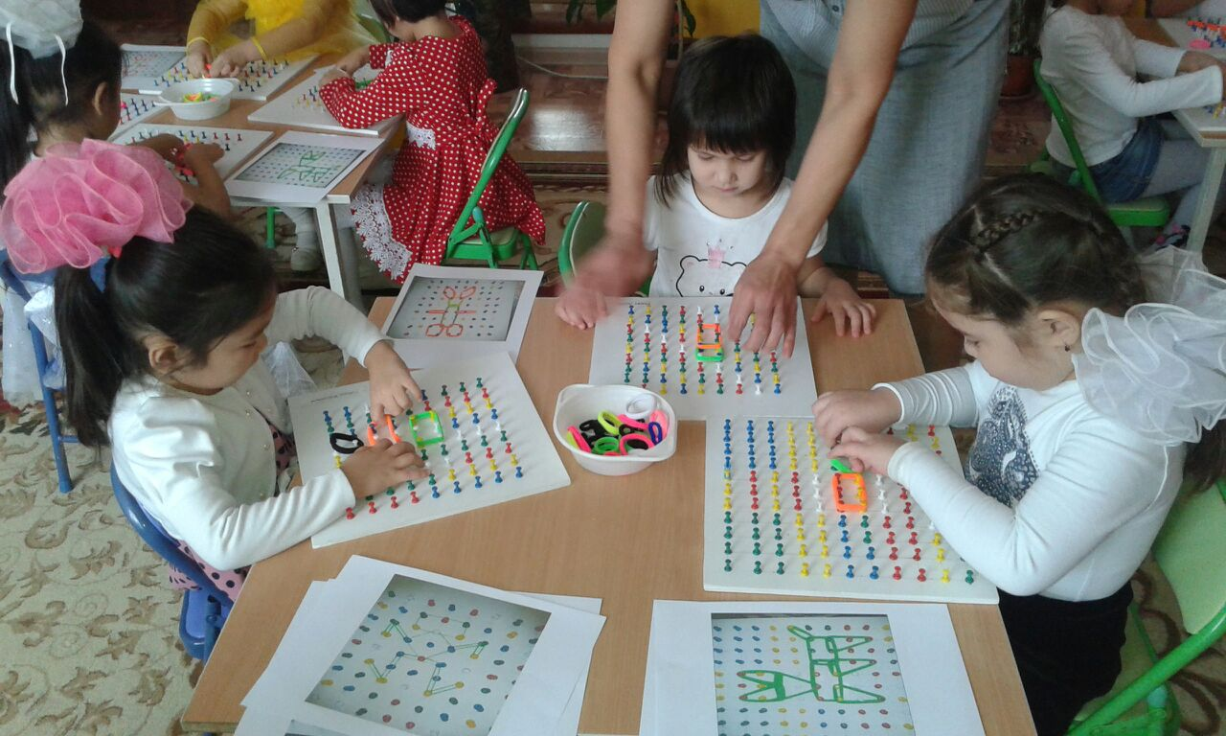

*(Балаларды мадақтау) Қортындылау.*

№42«Айналайын» МДҰ

**Тақырыбы «Қолғап»**

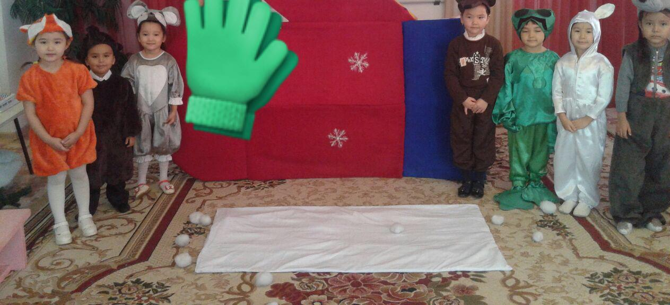

**Білім саласы:** Коммуникация

**Оқу іс-қызметі:** Көркем әдебиет

Ортаңғы «Балапан» тобы

Өткізген: Мустафаева Н.О.

2019-2020оқу жылы